**SOSIALISASI DAN PEMAHAMAN PRINSIP-PRINSIP HUKUM EKONOMI ISLAM DI SMK MUHAMMADIYAH 2 KLATEN UTARA SEBAGAI REFERENSI PENGELOLAAN KEUANGAN SYARIAH**

**Nur Sulistiyaningsih, Burhanudin Harahap, Luthfiyah Trini Hastuti, Agus Rianto**

**Fakultas Hukum Universitas Sebelas Maret**

**Email:** [**nursulis@staff.uns.ac.id**](mailto:nursulis@staff.uns.ac.id)

***Abstract***

*Indonesia has experienced an economic crisis that has an impact on the disruption of financial system stability. As a nation where the majority of the population embraces Islam, some people use Islamic economics as an alternative. This is evidenced by the rise of Baitul Maal wa Tamwil (BMT) in the midst of society. In addition, many financial institutions have a sharia concept.*

*However, there are still many who are not familiar with the principles of Islamic economic law. So that the introduction and understanding should be presented since school. SMK 2 Muhammadiyah North Klaten is an Islamic-based vocational school in the Klaten area. One of the competencies and skills taught at the school is accounting and financial management. The facility also has a mini bank which is a place for students to carry out economic activities.*

*The program targets through socialization with the theme of the basic principles of Islamic economic law aimed at students of SMK Muhammadiyah 2 Klaten Utara who are the nation's assets. The method of implementing this program is through socialization and assistance which contains exposure to legal arrangements relating to Islamic economics and sharia business.*

*The expected results of this program are 1) students are able to understand the basic principles of Islamic economic law in financial management 2) students are able to apply and apply these principles in financial management.*

*Keywords: Islamic economic law, management, sharia finance*

**Abstraksi**

Indonesia pernah mengalami krisis ekonomi yang berdampak pada terganggunya stabilitas sistem keuangan. Sebagai bangsa yang mayoritas penduduknya memeluk agama Islam, sebagian masyarakat menjadikan ekonomi Islam sebagai alternatif. Hal tersebut dibuktikan dengan maraknya *Baitul Maal wa Tamwil* (BMT) di tengah-tengah masyarakat. Selain itu, banyak lembaga keuangan yang konsepnya syariah.

Meski demikian, masih banyak yang awam mengenai prinsip-prinsip hukum ekonomi Islam. Sehingga pengenalan dan pemahaman tersebut seharusnya dapat dipaparkan sejak di bangku sekolah. SMK 2 Muhammadiyah Klaten Utara merupakan sekolah kejuruan berbasis Islam di daerah Klaten. Salah satu kompetensi dan keahlian yang diajarkan di sekolah tersebut adalah akuntansi dan pengelolaan keuangan. Fasilitasnya pun ada bank mini yang merupakan wadah untuk siswa melakukan kegiatan perekonomian.

Sasaran program melalui sosialisasi yang bertajuk prinsip dasar hukum ekonomi Islamyang ditujukan untuk para siswa SMK Muhammadiyah 2 Klaten Utara yang merupakan aset bangsa. Metode pelaksanaan program ini melalui sosialisasidan pendampingan yang berisi mengenai pemaparan pengaturan hukum yang berkaitan dengan ekonomi Islam dan bisnis syariah.

Hasil yang diharapkan dari program ini adalah 1) para siswa mampu memahami prinsip-prinsip dasar hukum ekonomi Islam dalam pengelolaan keuangan 2) siswa mampu mengaplikasikan dan menerapkan prinsip-prinsip tersebut dalam pengelolaan keuangan.

Kata Kunci: *hukum ekonomi Islam, pengelolaan, keuangan syariah*

**PENDAHULUAN**

Era globalisasi dan hadirnya Masyarakat Ekonomi ASEAN (MEA) khususnya wilayah region Asia Tenggara tentu saja menjadi tantangan tersendiri bagi Indonesia. Negara dituntut untuk mencetak Sumber Daya Manusia yang memiliki keahlian dan kemampuan sehingga untuk berkompetisi dalam mencari atau menghasilkan lapangan pekerjaan. Dampak adanya globalisasi dan MEA adalah terbukanya pasar Indonesia bagi dunia secara umum, tidak terkecuali pada aspek tenaga kerja dan ketersediaan lapangan pekerjaan yang ada di Indonesia.

Dalam hal ini, pendidikan memiliki peran yang cukup strategis sebagai upaya mengembangkan sumber daya manusia yang memiliki daya saing tinggi untuk menghadapi permasalahan tersebut. Achmad Dardiri menyampaikan bahwa orang yang berpendidikan merupakan orang yang mampu mengombinasikan keahlian dalam beberapa keterampilan termasuk kemampuan sosial dengan kebaikan karakter dan penilaian yang bijak. Keberadaan Sekolah Menengah Kejuruan (SMK) diasumsikan bahwa lulusannya mampu mengembangkan kecakapan dan keterampilan kerja.

Akuntansi secara umum merupakan ilmu untuk menghitung keuangan dari sebuah instansi. Kompetensi lulusan yang telah menempuh pendidikan di program keahlian akuntansi memiliki kemampuan untuk memproses dokumen yang berkaitan dengan keuangan, mulai dari kas kecil, dokumen kas bank, *entry* jurnal, mengelola buku besar, neraca, laporan keuangan, serta dapat mengoperasikan aplikasi program pengolah angka seperti Ms. Excel dan aplikasi komputer akuntansi seperti MYOB. Seperti yang telah disampaikan diatas, program keahlian akuntansi seharusnya bekerja di bidang keuangan kelembagaan secara formal, misalnya teknisi akuntansi pelaksana, pelaksana lembaga keuangan perbankan, pelaksana lembaga keuangan bukan bank, dan lain sebagainya.

Ekonomi Islam dan perbankan syariah berkembang dinamis dari tahun ke tahun. Kondisi tersebut seharusnya diimbangi dengan pemahaman dalam implementasinya. Oleh karena itu, Penulis urgen untuk melakukan sosialisasi mengenai prinsip-prinsip Islam di SMK Muhammadiyah 2 Klaten Utara sebagai bahan referensi dalam pengelolaan keuangan bisnis syariah.

**METODE PELAKSANAAN**

**Mitra Kegiatan**

SMK Muhammadiyah 2 Klaten Utara memiliki motto “*mencetak generasi yang professional dan religius”*. Hal tersebut mengindikasikan bahwa selain akademis, agama juga menjadi fokus dalam kegiatan belajar mengajar. Kompetensi keahlian yang diajarkan dalam sekolah ini, yaitu: multimedia, rekayasa perangkat lunak, otomatisasi tata kelola perkantoran, bisnis daring dan pemasaran serta akuntansi dan keuangan lembaga.

Untuk memfasilitasi kegiatan belajar mengajar, diperlukan sarana dan prasarana yang mendukung. Di SMK Muhammadiyah 2 Klaten Utara dilengkapi dengan laboratorium komputer, aula,perpustakaan, masjid, mesin MMT, lapangan basket, lapangan futsal dan unit produksi melati serta bank mini yang *concern* di bidang “perekonomian”.

**Metode Kegiatan**

Pengabdian kepada masyarakat yang berupa sosialisasi dan pemahaman di SMK Muhammadiyah 2 Klaten Utara telah dilaksanakan pada hari Rabu 2 September 2020. Kegiatan ini dilakukan berupa penyuluhan/sosialisasi kepada siswa siswi SMK Muhammadiyah 2 Klaten Utara terkait dengan prinsip-prinsip ekonomi islam sebagai referensi pengelolaan keuangan syariah. Pada pelaksanaan kegiatan sosialisasi tersebut, telah di lakukan beberapa kegiatan diantaranya:

1. **Mengadakan survei**, bahwa SMK 2 Muhammadiyah Klaten Utara merupakan salah satu kejuruan berbasis Islam. Berdasarkan hasil survei, salah satu kompetensi dan keahlian yang diajarkan adalah akuntansi dan pengelolaan keuangan. Selanjutnya, fasilitas yang disediakan di sekolah pun ada bank mini yang merupakan wadah siswa melakukan kegiatan perekonomian;
2. **Peninjauan Lokasi,** ruang laboratorium yang cukup luas menjadi pilihan pelaksanaan sosialisasi yang dilakukan proses perizinan dan advokasi kepada pihak sekolah terkait, karena adanya keadaan pandemi Covid-19. Sehingga diketahui aturan yang wajib dilaksanakan terkait pelaksanaan dengan mengumpulkan siswa sebanyak 50 orang. Adapun *setting* tempatnya telah disesuaikan dengan protokol kesehatan, yaitu melakuka *social distancing*.
3. **Persiapan Pelaksanaan,** mempersiapkan pelaksanaan sosialisasi dengan menyediakan akses untuk siswa yang akan mengikuti sosialisasi, diantaranya menyediakan fasilitas penunjang pemenuhan protokol kesehatan, yaitu menyediakan *hand sanitizer*, sabun cuci tangan, dan masker (untuk warga yang lupa tidak membawa masker).
4. **Pelaksanaan Sosisalisasi**

Agar sosialisasi ini lebih tepat sasaran maka metode kegiatan yang digunakan dalam pelaksanaannya adalah sebagai berikut:

1. Metode ceramah. Metode ini dilakukan melalui presentasi materi yang dilakukan oleh narasumber yang ahli dalam bidangnya, yaitu dosen yang tergabung dalam Grup Riset Hukum Islam dan Peradaban. Selain itu, para siswa juga diberikan *handout* materi sebagai bahan diskusi;
2. Metode tanya jawab interaktif. Metode ini dilakukan melalui diskusi dan tanya jawab interaktif dalam mengenai hukum ekonomi islam dan pengelolaan keuangan syariah. Selain itu, terdapat sosialisasi tambahan mengenai motivasi-motivasi untuk studi lanjut di bidang ekonomi syariah di Universitas Sebelas Maret dengan jalur beasiswa yang linier dengan jurusan yang ada di sekolah;
3. Metode konsultasi. Metode ini dilakukan narasumber dengan memberikan pemahaman dan solusi atas permasalahan yang diajukan dalam sesi diskusi dan tanya jawab para siswa SMK Muhammadiyah 2 Klaten Utara.

HASIL DAN PEMBAHASAN

SMK Muhammadiyah 2 Klaten Utara memiliki salah satu kompetensi keahlian unggulan yang diajarkan kepada siswanya, yaitu: akuntansi dan keuangan lembaga. Selanjutnya, untuk mendukung jiwa entrepreneur para siswa, di sekolah difasilitasi bank mini dan produksi melati untuk kegiatan jual beli. Aktifitas ini secara tidak langsung mengajarkan pada siswa untuk mampu mengelola keuangannya dengan baik. Berbasis sekolah Islam, para siswa belum begitu memahami mengenai konsep ekonomi Islam yang di dalamnya membahas tentang pengelolaan keuangan secara syariah. Oleh karena itu, Penulis bekerjasama untuk membuat program yang diperuntukkan untuk siswa di sekolah tersebut.

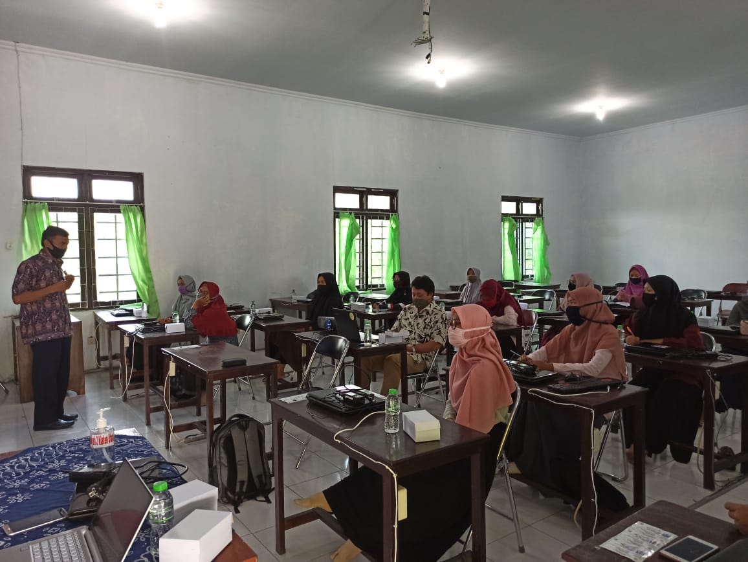

Gambar 1. Narasumber memberikan presentasi materi

Dengan sosialisasi ini akan membentuk pola pikir siswa mengenai hukum ekonomi Islam yang saat ini sedang berkembang dinamis. Sehingga para siswa diharapkan mampu dan cakap dalam melakukan pengelolaan keuangan syariah. Dalam hal ini, pengelolaan keuangan menjadi kunci dalam menjalankan bisnis. Indonesia merupakan negara yang memiliki penduduk yang mayoritas beragama Islam. Namun, masih banyak yang masih awam mengenai pengelolaan keuangan syariah yang *notabene* perintahnya tegas diatur dalam Al Quran. Hal yang sederhana adalah aturan mengenai dilarangnya riba. Untuk itu, pemahaman mengenai ekonomi Islam seharusnya juga diberikan di bangku sekolah.

**Hukum Ekonomi Islam**

Secara bahasa Arab, ekonomi dinamakan *al-muamalah al madiyah* yaitu aturan-aturan tentang pergaulan dan perhubungan manusia mengenai kebutuhan hidupnya dandisebut juga *al-iqtishad* yaitu pengaturan soal-soal penghidupan manusia dengan secermat-cermatnya. Secara istilah, pengertian ekonomi Islam dikemukakan dengan redaksi yang beragam di kalangan para pakar ekonomi Islam.[1] Selanjutnya, menurut M. Umer Chapra mengemukakan bahwa ekonomi syariah didefinisikan sebagai sebuah pengetahuan yang membantu upaya realisasi kebahagiaan manusia melalui alokasi dan distribusi sumber daya yang terbatas dan berada dalam koridor yang mengacu pada pengajaran Islam tanpa memnerikan kebebasan individu (*leissez faire*) atau tanpa

perilaku makro ekonomi yang berkesinambungan dan tanpa ketidakseimbangan lingkungan[2]. Sedangkan menurut Abdul Manan mengemukakan bahwa ilmu ekonomi syariah adalah ilmu pengetahuan sosial yang mempelajari masalah-maslah ekonomi masyarakat yang dilihat oleh nilai-nilai Islam.[3] Definisi ekonomi syariah para ahli tersebut menekankan karakter komprehensif tentang subjek dan didasarkan atas nilai moral ekonomi syariah yang bertujuan mengkaji kesejahteraan manusia yang dicapai melalui pengorganisasian sumber-sumber alam

berdasarkan kooperasi dan partisipasi.[4]

Adapun beberapa sumber-sumber hukum ekonomi islam adalah sebagai berikut:

1. Al Qur’an. Surat An Nahl ayat 90 yang menjelaskan tentang peningkatan kesejahteraan umat islam dalam segala bidang termasuk ekonomi
2. Hadis
3. Ijma

Prinsip-prinsip hukum ekonomi syariah antara lain:

1. Tidak melakukan riba, *gharar* dan *maitsir*
2. Siap menerima resiko
3. Tidak melakukan monopoli. Dalam sistem ekonomi syariah tidak diperbolehkan seseorang baik peroranga maupun lembaga bisnis untuk melakukan monopoli. Harus ada kondisi persaingan dalam ekonomi sebagai jiwa dari fastabiqul al-khair.[5]
4. *Ta’awun* (tolong menolong)
5. Keadilan dan kebenaran
6. Kejujuran
7. Tidak melakukan penimbunan
8. Kebersamaan dan persamaan
9. Kebebasan (*freewill)*

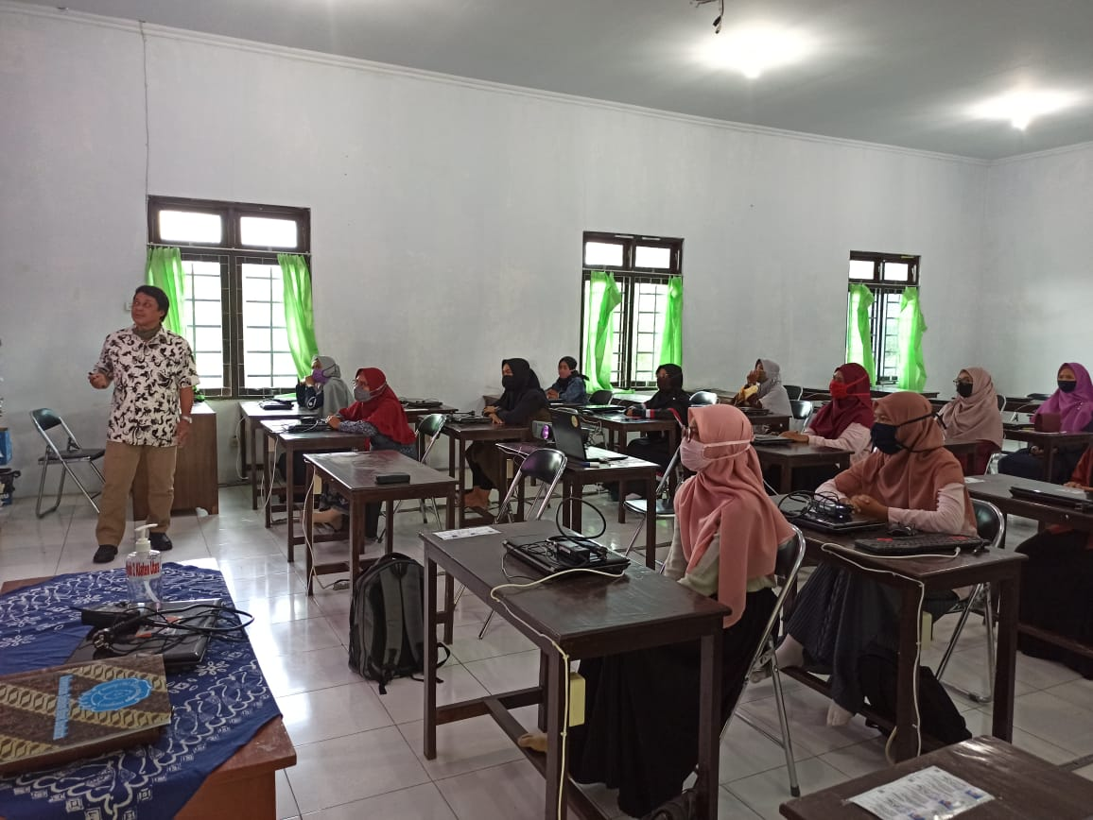

Gambar 2. Diskusi dan Tanya jawab interaktif

Para siswa antusias terhadap materi yang dipaparkan oleh narasumber karena banyak beberapa hal baru yang belum pernah diajarkan di bangku sekolah padahal jurusan mereka sangat familiar terhadap permasalahan ekonomi terutama pengelolaan keuangan berbasis syariah.

**SIMPULAN DAN SARAN**

**Simpulan**

Berdasarkan hasil sosialisasi, ada beberapa hal yang dapat disimpulkan, bahwa:

1. Terbatasnya informasi mengenai hukum ekonomi Islam dan bisnis syariah yang dapat dijadikan referensi dalam pengelolaan keuangan oleh siswa. Dalam kegiatan pengabdian ini, para siswa SMK 2 Muhammadiyah Klaten Utara memperoleh informasi dan pemahaman mengenai hukum ekonomi islam yang dapat diaplikasikan dalam pengelolaan keuangan berbasis syariah;
2. Belum optimalnya siswa untuk berpartisipasi dalam kegiatan perekonomian syariah yang menjadi *skill* sebagai *entrepreneur* muda sebelum pelaksanaan pengabdian. Berdasarkan hasil konsultasi yang dilakukan di akhir acara, para siswa akan menerapkan prinsip-prinsip ekonomi syariah dalam menjalankan koperasi yang menjadi poros dan dikelola siswa. Hal tersebut menunjukkan bahwa sosialisasi dan pemahaman yang dilakukan terlaksana dengan baik dan perlu dilakukan secara berkesinambungan.

**Saran**

Sosialisasi mengenai hukum ekonomi islam di tingkat sekolah sangat urgen dilakukan secara berkesinambungan apalagi saat ini ekonomi berbasis syariah sangat berkembang sangat pesat. Selain itu, para siswa sejak dini dikenalkan konsep dasar tentang prinsip hukum ekonomi islam seperti: larangan riba, *gharar* dan *maitsir*, sehingga mereka dapat mahir dalam menerapkan dalam aktifitas di kehidupan sehari-hari seperti: jual beli, pinjam meminjam.

**DAFTAR PUSTAKA**

Abdul Manan, 2016. *Hukum Ekonomi Syariah Dalam Perspektif Kewenangan Peradilan Agama*.

Jakarta: Kencana.

Hendri Tanjung, 2013. *Pilar-Pilar Ekonomi Islam*. Jakarta: Gramata Pub.

Idri, 2015. *Hadis Ekonomi Dalam Perspektif Hadis Nabi*. Jakarta: Kencana.

Umer Chapra, 2000. *Islam dan tantangan Ekonomi Syariah.* Jakarta: Gema Insani Press.

Yoyok Prasetyo, 2018. *Ekonomi Islam*. Bandung: Aria Mandiri Group.

1. Idri, Hadis Ekonomi Dalam Perspektif Hadis Nabi. (Jakarta:Kencana,2015) Hlm.02
2. Umer Chapra, Islam dan tantangan Ekonomi Syariah. (Jakarta: Gema Insani Press, 2000) Hlm.10
3. Abdul Manan, Hukum Ekonomi Syariah Dalam Perspektif Kewenangan Peradilan Agama. (Jakarta:Kencana,2016) Hlm.26-29
4. Yoyok Prasetyo, Ekonomi Islam.(Bandung:Aria Mandiri Group,2018)Hlm. 03
5. Hendri Tanjung, Pilar-Pilar Ekonomi Islam (Jakarta: Gramata Pub,2013) H lm.7